Муниципальное бюджетное дошкольное образовательное учреждение «Детский сад «Радуга»

с. Святославка Самойловского района Саратовской области

***Конспект***

***непосредственной образовательной деятельности***

***по теме: «В весеннем лесу»***

*(старшая группа)*

***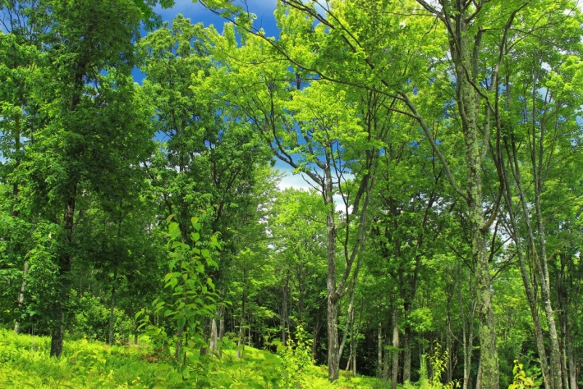***

***Воспитатель:***

***Беспалова Лариса Владимировна.***

2020 г.

**Примерная общеобразовательная программа дошкольного образования:**«Детство» под ред. Т.И.Бабаевой, А.Г.Гогоберидзе, О.В.Солнцевой и др.

**Возрастная группа:** старшая группа.

**Тема НОД:** «В весеннем лесу».

**Ведущая образовательная область:** «Речевое развитие».

**Цель:** создать условия для развития у детей самостоятельности в речевом общении со взрослыми и сверстниками.

**Задачи:**

***Образовательная:*** способствовать формированию умений применять в практике общения описательные монологи и элементы объяснительной речи; совершенствовать умение отвечать на поставленные вопросы.

***Развивающая****:* развивать память, речь, логическое мышление.

***Воспитательная:*** содействовать нравственному воспитанию дошкольников.

**Виды деятельности:** игровая.

**Формы организации:** фронтальная.

**Формы реализации детских видов деятельности:** создание игровой ситуации.

**Оборудование:** мнемосхема для чтения стихотворения «К нам весна шагает …»; мнемосхема «От семени до дерева»; солнышко, лучики; разрезные картинки с изображениями деревьев.

**Ход деятельности.**

|  |  |  |
| --- | --- | --- |
| Деятельность воспитателя | Деятельность детей | |
| 1. **Вводная часть** | | |
| -Ребята, отгадайте загадку:  *Я раскрываю почки*  *В зеленые листочки,*  *Посевы поливаю,*  *Деревья одеваю,*  *Движения полна*  *Зовут меня …*  *Педагог показывает картину с весенним пейзажем.*  - Скажите, ребята, по каким признакам можно понять, что уже наступила весна? | Внимательно слушают.  Весна.  Снег растаял, ярко светит солнце, прилетели птицы. | |
| 1. **Основная часть** | | |
| -Ребята, а давайте посмотрим видеоролик «В весеннем лесу».  - Ребята, как вы думаете, кто же разбудил медвежонка?  - Конечно же, ребята, это весна! А давайте вспомним и расскажем по мнемотаблице стихотворение «К нам весна шагает…».  *Педагог вывешивает на доску мнемотаблицу к стихотворению «К нам весна шагает…».*  *C:\Users\panda\Pictures\MP Navigator\2020_05_27\IMG.jpg*  *Воспитатель следит за выразительным исполнением стихотворения.*  - А теперь отгадайте загадку, и вы узнаете, что еще могло разбудить медвежонка: «Желтый мяч на голубом платке катается, людям улыбается».  - Ребята, а каким еще может быть солнце?  -Ребята, как вы думаете, когда медвежонок проснулся, куда он вышел?  - А давайте попробуем продемонстрировать, как мишка вылезал из берлоги?  ***Игра «Мишка вылез из берлоги».***  Мишка вылез из берлоги,  *Дети поднимаются с корточек и потягиваются.*  Огляделся на пороге.  *Подносят руку «козырьком» к глазам, смотрят налево, затем направо.*  Потянулся ото сна;  *Потягиваются, поднимая руки вверх и через стороны опуская их вниз.*  «К нам опять пришла весна!»  Чтоб скорей набраться сил,  Головой медведь крутил.  *Делают круговые движения головой.*  Наклонился взад-вперед,  *Выполняют наклоны назад-вперед.*  Вот он по лесу идет.  *Шагают на месте.*  - Ребята, а что такое лес?  - А как называются деревья, которые растут в лесу?  - Ребята, а скажите, какие листья у березы, у осины, клена и дуба? Дайте полный ответ.  - А теперь давайте разберемся, какие деревья растут в лиственном лесу, а какие – в хвойном?  - Ребята, а как называют лес, в котором растут и лиственные, и хвойные деревья?  - Ребята, лес – это хорошо?  - А когда можно сказать, что лес – это плохо?  - А когда можно сказать, что лес – это и хорошо, и плохо.  - Правильно, ребята. А как же нужно вести себя в лесу?  - Ребята, а что было бы, если бы не было леса?  *Педагог предлагает детям рассмотреть мнемосхему «От семени до дерева».*  *https://img2.freepng.ru/20181115/wll/kisspng-clip-art-tree-oak-wood-plants-tree-growing-gif-5bedf59072b692.9993539115423215524699.jpg*  - Ребята, а вы знаете, из чего появляются деревья?  - А кто переносит семена деревьев?  - Как вы думаете, что появляется из семечка, когда оно попадает в землю?  - А как называют подросший росток?  - За саженцем леснику нужно хорошо ухаживать. Во что превращается саженец?  - Хорошо, а кто прочитает схему?  https://img2.freepng.ru/20181115/wll/kisspng-clip-art-tree-oak-wood-plants-tree-growing-gif-5bedf59072b692.9993539115423215524699.jpg  - В лесу много деревьев, а чем же они отличаются?  - Ребята, а как вы думаете, почему говорят: «Лес – наше богатство?»  - Ребята, лес надо беречь! | Дети соглашаются, смотрят.  Медвежонка разбудила весна.  Дети соглашаются.  *Дети один раз хором, а потом по очереди рассказывают стихотворение.*  К нам весна шагает  Быстрыми шагами.  И сугробы тают  Под ее ногами.  Черные проталины  На полях видны.  Видно очень теплые  Ноги у весны. *(И.Токмакова)*  Солнце.  *Дети рассматривают иллюстрацию, на которой изображено солнышко без лучиков, делают вывод, что оно грустное.*  Солнце может быть ласковое, теплое, лучистое.  *Называя слово, дети прикрепляют лучик к солнцу, и так до тех пор, пока оно не начнет «улыбаться».*  Медвежонок вышел в лес.  Соглашаются.  Выполняют движения в соответствии с текстом.  Лес – это место, где растет много деревьев. Это дом для животных, птиц, насекомых. В лесу растут грибы и ягоды.  В лесу растут разные деревья. Например: береза, осина, дуб, ель, сосна, клен.  У березы листья - березовые.  У осины листья – осиновые.  У клена листья - кленовые.  У дуба листья - дубовые.  *Дети подходят к столу и составляют из разрезных картинок с изображениями деревьев лиственный и хвойный леса.*  *https://avatars.mds.yandex.net/get-pdb/940654/5bdb4aad-04b9-48b3-8236-50bea1e2a25f/s1200 http://primrep.ru/wp-content/uploads/2015/12/1409644107.jpg*  Это смешанный лес.  Да, хорошо, так как лес дает человеку пищу (грибы, ягоды, орехи), здоровье (чистый воздух, лекарственные растения), строительный материал, из которого строят дома, делают мебель, заготавливают дрова.  Плохо, потому что в лесу можно заблудиться, испугаться. В лесу могут напасть дикие животные, много вредных насекомых.  В лес ходить хорошо, но без взрослых там можно заблудиться.  В лесу надо соблюдать правила безопасности, не шуметь, не разводить костров.  Если бы не было леса, то не было бы чистого воздуха, дома у животных.  Деревья вырастают из семян.  Семена деревьев переносит ветер, животные и птицы.  Из семечка появляется росток.  Подросший росток называют саженец.  Саженец превращается в дерево.  Дети проговаривают: семечко – росток – саженец – дерево.  Деревья отличаются высотой, размером, видом, возрастом.  Лес дает нам тепло (дрова), еду (ягоды, грибы, орехи), свежий воздух (здоровье).  Дети соглашаются. | |
| **3.Заключительная часть.** | | |
| - Ребята, а вы хотите узнать, что же произошло дальше с медвежонком после его выхода из берлоги в лес?  - Давайте посмотрим продолжение видеоролика «В весеннем лесу». | | Хотим.  Дети с интересом смотрят видеоролик. |